|  |  |  |  |  |
| --- | --- | --- | --- | --- |
|  | Baterai (mAH) | RAM (GB) | Storage (GB) | Harga |
| Smartphone 1 | 6000 | 4 | 64 | 3.299.000 |
| Smartphone 2 | 4000 | 2 | 32 | 1.899.000 |
| Smartphone 3 | 4500 | 6 | 64 | 2.900.000 |
| Smartphone 4 | 4000 | 4 | 64 | 2.400.000 |
| Smartphone 5 | 5000 | 3 | 32 | 1.900.000 |

|  |  |
| --- | --- |
| Baterai | Nilai |
| 4000 – 4999 mAH | 1 |
| 5000 – 5999 mAH | 2 |
| 6000 – 6999 mAH | 3 |

|  |  |
| --- | --- |
| RAM | Nilai |
| 2 – 3 GB | 1 |
| 4 GB | 2 |
| 6 GB | 3 |

|  |  |
| --- | --- |
| Storage | Nilai |
| 16 GB | 1 |
| 32 GB | 2 |
| 64 GB | 3 |

|  |  |
| --- | --- |
| Harga | Nilai |
| 1.000.000 – 1.999.999 | 1 |
| 2.000.000 – 2.999.999 | 2 |
| 3.000.000 – 3.999.999 | 3 |

|  |  |
| --- | --- |
| Kriteria | Bobot |
| Baterai | 20 =0.2 |
| RAM | 25 = 0.25 |
| Storage | 25 = 0.25 |
| harga | 30 = 0.3 |

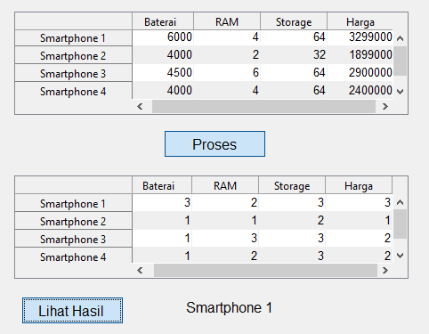

**Gambar 1. GUI**

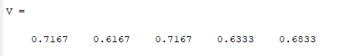

**Gambar 2. Hasil Perhitungan**

Dari gambar diatas, diketahui bahwa dengan menggunakan metode SAW sistem memberikan hasil perhitungan yang terbaik dengan nilai 0.7167 sehingga Smartphone 1 adalah pilihan terbaik yang diberikan untuk user dengan mempertimbangkan berbagai kategori. Walaupun pada gambar 2 diketahui ada 2 smartphone yang memiliki nilai terbaik yaitu smartphone 1 dan smartphone 3 dengan nilai yang sama 0.7167